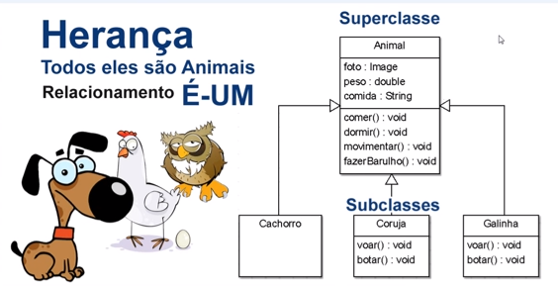
package animalteste;
public class Animal {
double peso;
String comida;
void dormir(){
System.out.println("Dormiu !!!");
}
void fazerbarulho(){
System.out.println("Fazer Barulho !!!");
}
}
package animalteste;
public class Cachorro extends Animal {
}
package animalteste;
public class Galinha extends Animal {
}
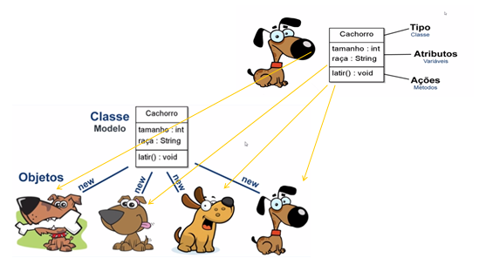

package animalteste;
public class AnimalTeste {
public static void main(String[] args) {
Cachorro pitbull = new Cachorro();
pitbull.peso = 30;
pitbull.comida = "carne";
pitbull.dormir();
pitbull.fazerbarulho();

Galinha carijo = new Galinha();
carijo.peso = 5;
carijo.comida="milho";
carijo.dormir();
carijo.fazerbarulho();
}
}

